

Internationaler Branchentreff: RivieraPool auf der Piscine Global in Lyon
Mit fast 600 Ausstellern gilt die Piscine Global in Lyon als die internationale Leitmesse der Schwimmbad- und Wellnessbranche. Als einer der führenden Hersteller von Fertigschwimmbecken und Whirlpools in Europa präsentiert RivieraPool dort vom 15.-18. November seine Pool-Highlights des Jahres 2016.
Geeste, Oktober 2016 – Das vergangene Jahr war ein echtes Innovationsjahr für RivieraPool: Der Hersteller hat sein Whirlpoolsortiment rundum erneuert, ein Fertigbecken mit Mosaikoberfläche entwickelt, ein neues Saunatauchbecken designt und mit den Minipools eine komplett neue Produktlinie auf den Markt gebracht. Da die internationalen Märkte auf Wachstumskurs stehen, präsentiert der Poolhersteller dem internationalen Fachpublikum alle neuen Modelle auf der Piscine Global 2016. Als internationaler Branchentreffpunkt für Hersteller, Handel, Schwimmbadbauer, Architekten und Vertreter öffentlicher und privater Einrichtungen ist die Piscine Global ein perfekter Ausstellungsort für die Produktneuheiten aus dem Hause RivieraPool:
- Kleiner Pool – großes Design: der Minipool C-Side
Auch auf wenigen Quadratmetern und ohne großen Aufwand lassen sich tolle Poollandschaften gestalten: Wie das geht, zeigt RivieraPool auf der Messe mit seinem C-Side Minipool, der in Abmessungen von 210 cm x 210 cm und 210 cm x 370 cm perfekt in Kleingärten und auf Terrassen passt.
- Eiskalt abtauchen: Im Saunatauchbecken IceCube
Ein Glasrand lässt den Wasserinhalt des Saunatauchbeckens wie ein Eisblock in der Umgebung stehen – eine perfekte Ergänzung für coole Saunalandschaften.
- Wave und Strato: Die neue Whirlpoolgeneration
Die neuen Whirlpoolmodelle für den Innen- und Außenbereich setzen neue Maßstäbe im Hinblick auf Design und Funktion: Eine Hardtop-Abdeckung wird zum Daybed und Resysta-Materalien lassen Whirlpool und Hausfassaden optisch miteinander verschmelzen.
- MLine: Der individuelle Mosaikpool
Die neuen MLine Becken kombinieren die Vorteile von Fertigschwimmbecken mit individuellen Gestaltungs-möglichkeiten für die Oberfläche: Die Mosaikpools werden bereits im Werk mit Mosaik, Keramik oder Naturstein belegt und in einem Stück zur Baustelle transportiert. Das spart Zeit und Geld.
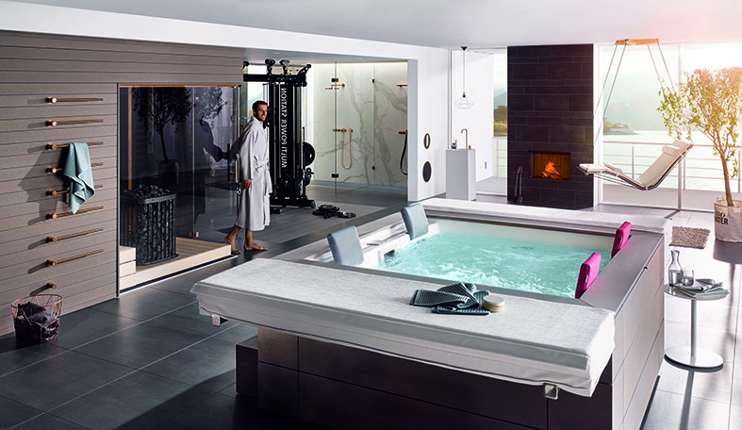
Geradlinig, quadratisch, puristisch: Die neuen Whirlpools von RivieraPool präsentieren sich mit neuer Formensprache.

Besuchen Sie uns auf der Piscine Global in Lyon:
RivieraPool
Halle 4 / 4F17
15.-18. November
Detaillierte Pressetexte zu den auf der Piscine Global präsentierten Pools finden Sie im Downloadbereich.

Hinweis für die Redaktion:
RivieraPool Fertigschwimmbad GmbH ist einer der führenden Hersteller von Fertigschwimmbecken und Whirlpools in Europa. RivieraPools sind in privaten Badegärten und Hallenbädern, in Hotels und auf Kreuzfahrtschiffen zu finden. Komfort, schickes Design und ausgefeilte Technik beruhen auf 45-jähriger Erfahrung und Innovation gleichermaßen. Die vorkonfektionierten Einstückbecken aus pflegeleichtem und beständigem Epoxy-Acrylat enstehen in den eigenen Fertigungsstätten in Deutschland und der Slowakei. Die enge Partnerschaft mit Fachhändlern gewährleistet zuverlässigen und reibungslosen Vor-Ort-Service. In einer europaweit einzigartigen Ausstellung in Geeste/Dalum präsentiert RivieraPool auf einer Fläche von 1900 Quadratmetern Schwimmbäder und Whirlpools in unterschiedlichen Variationen und Stilrichtungen.

Unternehmenskontakt:
RivieraPool Fertigschwimmbad GmbH
Uwe Rengers
Leiter Marketing-Kommunikation
Tel. 0170 9220690
u.rengers@rivierapool.de
Klöcknerstraße 2
D-49744 Geeste-Dalum
www.pools.de | info@pools.de

Presseagentur:
Medienhaus Emsland GmbH
Doris Lübbers
Tel. 0591 964954-22
Fax 0591 964954-10
doris.luebbers@medienhaus-emsland.de
Schlachterstraße 6-8
49808 Lingen (Ems)
www.medienhaus-emsland.de

